Université du Québec à Montréal

TP 3
Étude de cas « Atelier Chrono »

Remis à
Halia Ferhat

INF 5151
Groupe 30

Automne 2004

Yann Bourdeau
BOUY06097202
Francis Goyer
GOYF14037303
Table des matières

Modèle de Classe 3
Diagramme de séquence de l’établissement de l’OR 4
Diagramme de collaboration du traitement de l’OR 4
Diagramme de l’état de l’OR 5
Diagramme d’activité de l’OR 6

Modèle de Classe
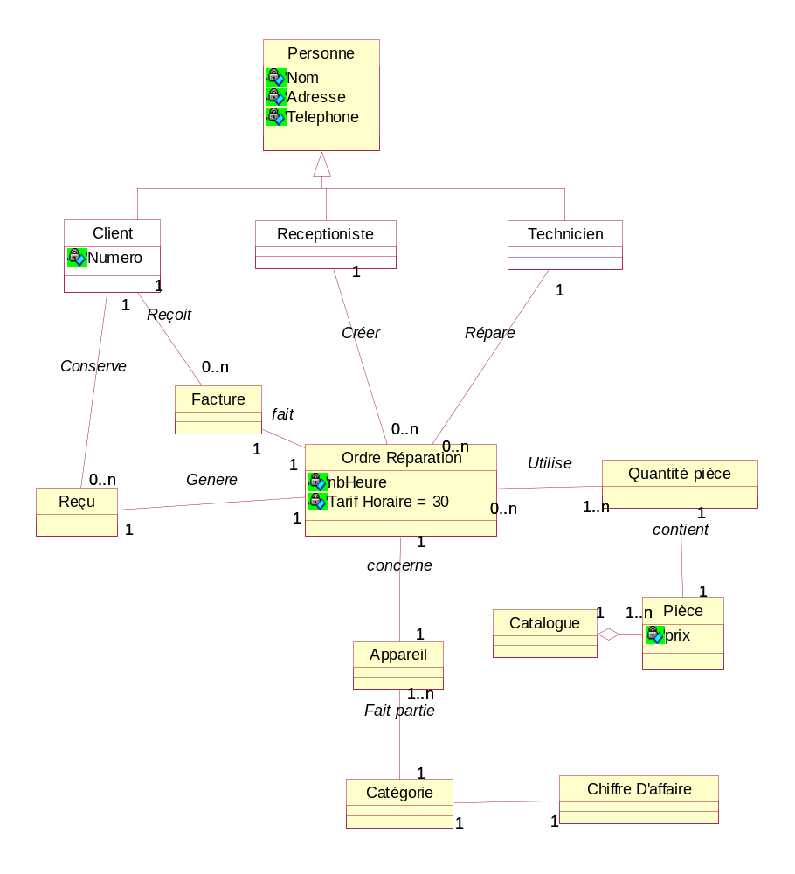

Diagramme de séquence de l’établissement de l’OR
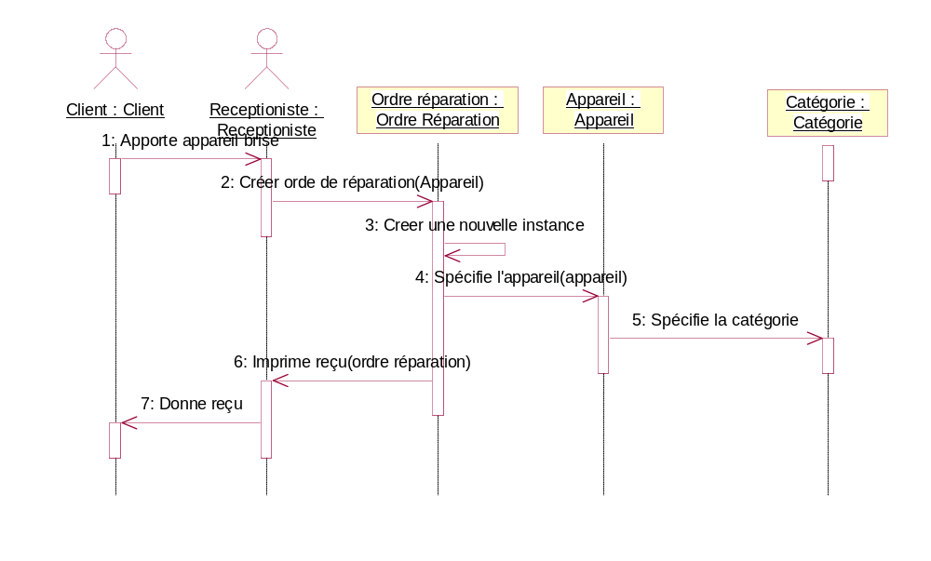

Diagramme de collaboration du traitement de l’OR
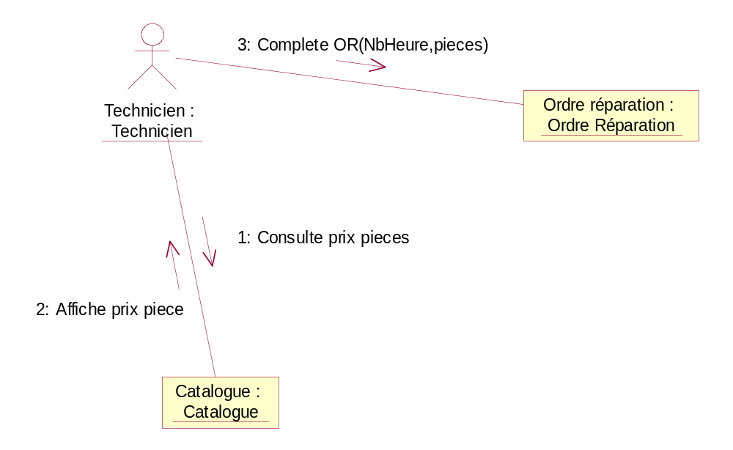

Diagramme de l’état de l’OR
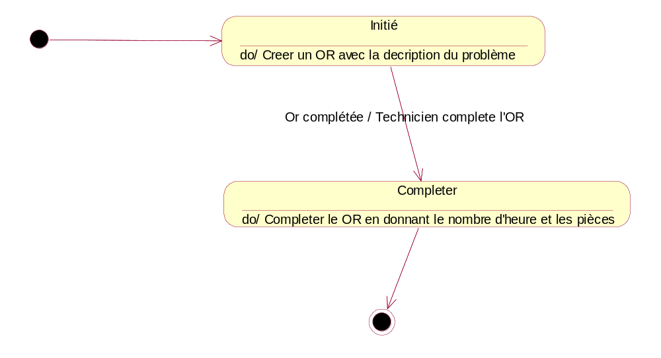

Diagramme d’activité de l’OR
